Inhaltsverzeichnis
Teil 10: Example-Games 2
Ziel dieses Abschnitts 2
Game 1 – Moonlander 2
Verwendung der GameSimulator-Klasse 2
Schubdüse mit Feuerpartikeln 3
Raumschiff zerstören, wenn es zu hart aufsetzt 4
Game 2 – Skijumper 5
Prüfen, dass der Skispringer verletzungsfrei die Fahne erreicht hat 5
Game 3 – Elma 6
Sprites über externen Editor erzeugen 6
Sprite aus dem Spiel heraus erzeugen 7
Sprite anzeigen 8
Objekt rein grafisch zerlegen 8
Nutzung des Leveleditors innerhalb des Spiels 9
Game 4 – Astroids 11
Rechteck während der Simulation erstellen 11
Polygon dynamisch erzeugen und prüfen ob es mit der Szene kollidiert 11
Komplexes Objekt dynamisch erzeugen 11
Kollision zwischen dynamisch erzeugten Objekten ermitteln 12
Game 5 – CarDrifter 13
Erstellung eines TopDown-Games 13
Innerhalb vom Leveleditor das Spiel anzeigen 14
Game 6 – Bridge Builder 15
Leveleditor-Objekt in Nutzergenerierter Szene platzieren 15
Ein WPF-Button auf dem GraphicPanel platzieren 15
Dynamisch erzeugtes Level im Leveleditor ansehen 16
Game 7 – SpiderBox 17
Joints dynamisch erzeugen 17
Physiksimulation anstelle von Sprites 18
Einzelne Exedatei erstellen 19

Teil 10: Example-Games

Ziel dieses Abschnitts
Hier soll anhand von ein paar kleinen Spielen gezeigt werden, wie die Physicengine zu verwenden ist.

Game 1 – Moonlander

Verwendung der GameSimulator-Klasse
Mit dem Leveleditor wurde die Moonlander.txt-Datei erzeugt und diese Datei wird im Konstruktor vom GameSimulator rein gegeben.
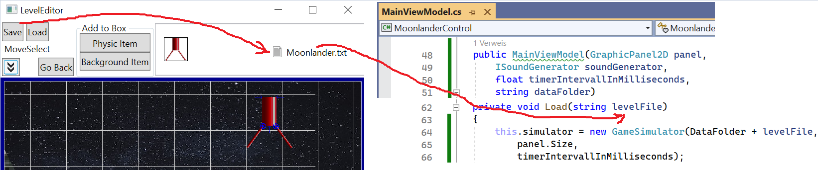
Siehe: Data/GameData/Moonlander/Moonlander.txt
Siehe: DemoApplications/Moonlander/MoonlanderControl/Controls/MainViewModel.cs

Der GameSimulator legt intern bei sich kein GraphicPanel2D und auch kein Timer an. Stattdessen hat der Simulator eine Draw- und MoveOnStep-Methode, um damit auf das Timer-Event zu reagieren und die Objekte zu zeichnen/bewegen. Der Grund für diese Designentscheidung ist, da man in der Anwendung nur ein GraphicPanel2D- und Timer-Objekt haben soll und ich dem Verwender der GameSimulator die Möglichkeit geben will, dass er diese Objekte auch an anderer Stelle verwendet.
Deswegen muss das MainViewModel von den jeweiligen Spiel das ITimerHandler- und IGraphicPanelHandler-Interface implementieren um die Events vom GraphicPanel2D- und Timer-Objekt zu behandeln.
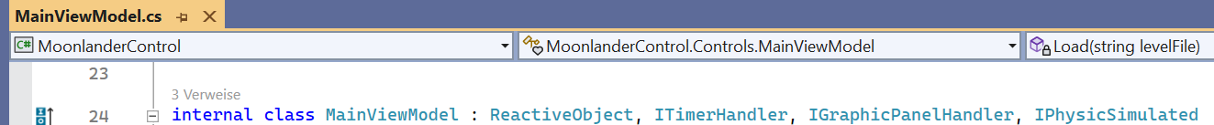
Das IPhysicSimulated-Interace ist nur nötig, um das Spiel testbar zu machen.

Das MainWindowViewModel nutzt die MoonlanderControlFactory, um damit das Moonlander-MainControl und MainViewModel zu erzeugen. Diese Klasse ist für die Erstellung des GraphicPanel2D und des Timers zuständig und nutzt dann die Timer- und GraphicPanel2D-Events, um diese vom MainViewModel des aktiven Spiels verarbeiten zu lassen.
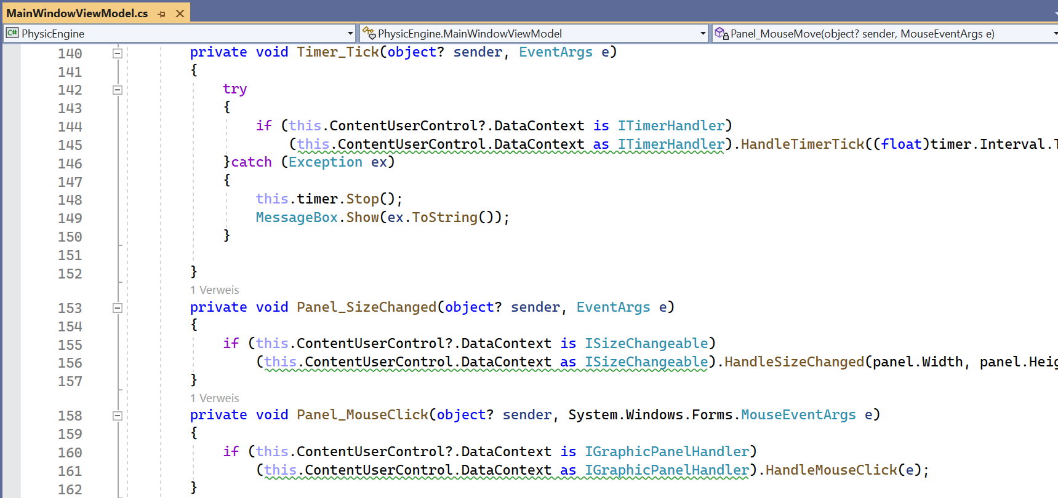
Siehe: PhysicEngine/MainWindowViewModel.cs

Schubdüse mit Feuerpartikeln
Der Hauptteil vom Raumschiff ist ein Rechteck wo unten die Hauptdüse dran hängt. Immer dann, wenn diese Düse aktiv ist, dann sollen Feuerpartikel erzeugt werden. Dazu werden im Leveleditor im Rechteck (rot mit TagName ship) zwei Ankerpunkte definiert, welche die untere Kante vom Raumschiff darstellen.
Zeile 34-36: Im Konstruktor von der MainThruster-Klasse lege ich die beiden AnchorPoint-Objekte an und auch ein IPublicThruster-Objekt, welches mir Auskunft darüber gibt, ob die Schubdüse gerade aktiv ist oder nicht.
Zeile 72-74: In der MoveOnStep-Methode frage ich, ob die Schubdüse gerade aktiv ist. Wenn ja, erzeuge ich neue Feuerpartikel und füge sie dem ParticleHandler hinzu.
Zeile 84-85: Ich ermittle die aktuelle Position der Ankerpunkte und erzeuge dann auf der Linie zwischen den Punkten neue Feuerpartikel.
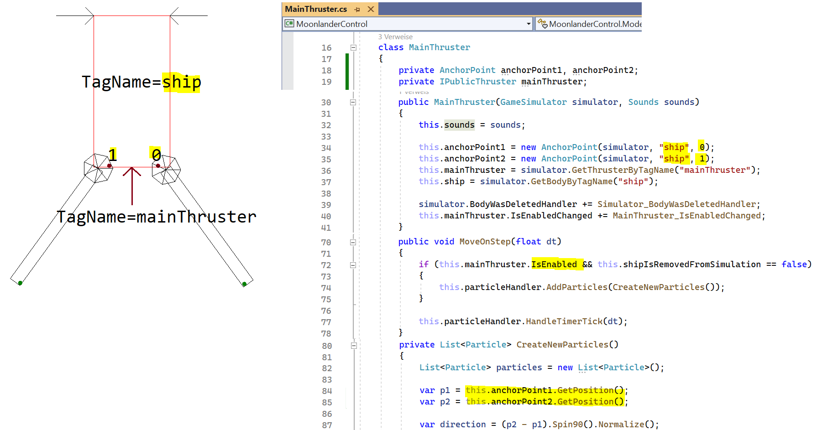
Die Erzeugung von neuen Feuerpartikel erfolgt in jeden Time-Step. Deswegen arbeite ich dort mit dem Polling-Ansatz, um die IsEnabled-Property des IPublicThruster-Objektes abzufragen.

Die Sound-Wiedergabe verlangt aber, dass man einen Sound per Start-Befehl loslaufen lässt. Dann läuft der Sound so lange, bis Stop aufgerufen wird.
Deswegen wird hier der Eventbasierte Ansatz genommen, um die IsEnabled-Property zu überwachen.
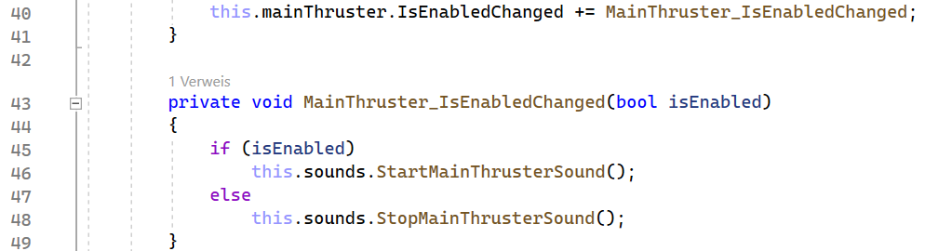
Siehe: DemoApplications/Moonlander/MoonlanderControl/Model/MainThruster.cs

Raumschiff zerstören, wenn es zu hart aufsetzt
Das Raumschiff hat zwei Beine, die über ein Weld-Joint am Schiffskörper befestigt sind. Wenn die Kräfte auf diese Welt-Joints zu groß werden, dann sollen sie abbrechen und das ganze Schiff soll explodieren. Um diese Aufgabe zu realisieren, muss zuerst der Forcetracker im Leveleditor aktiviert werden, indem beim Simulator Restart (1) gedrückt wird und dann der Forcetracker (2) aktiviert wird. Dann simuliert man das Aufsetzen des Raumschiffs und schaut sich dann die Kräfte an, welche auf die Weld-Joints gewirkt haben (3). Dann setzt man die IsBreakable-Property (4) und verwendet die Kraft aus dem Forcetracker, welche angibt, ab wann das Gelenk bricht. Dann selektiert man im LevelItem-Tree die Weld-Joints (5) und vergibt ein TagName (6), welchen man in der Ship-Klasse dann verwendet (7), um Zugriff auf das IPublicJoint-Objekt zu bekommen. Im TimerTick-Handler wird dann die IsBroken-Property gepollt (8) und wenn ein Gelenk von beiden kaputt ist, feuert das Ship-Objekt das IsBrokenChanged-Event (9).
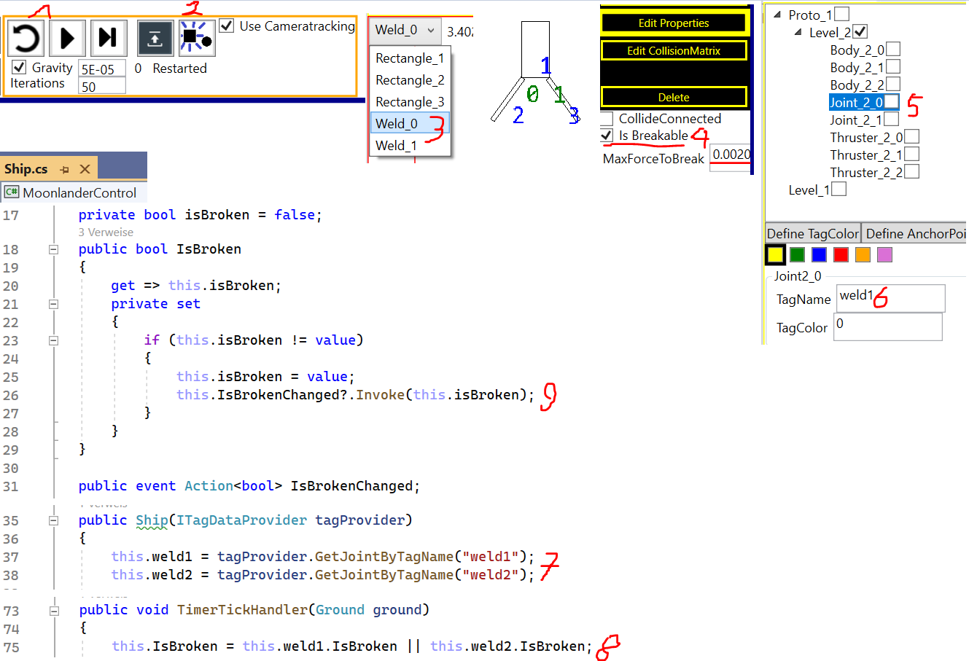
Der Eventhandler vom IsBrokenChanged-Event ist die Ship_IsBrokenChanged-Methode (10), welche den ShipExploder nutzt, um mit dessen StartTimer-Methode (11) das Rechteck vom Raumschiff nach 3 Sekunden zu zerstören. Dazu nutzt der ShipExploder die TickCounterStopwatch, wo man ihr eine Action (12) als Inputparameter gibt, welche dann nach Ablauf der Zeit aufgerufen wird. In dieser Action wird dann zufällig eine Zerstörungsmethode gewählt (13).
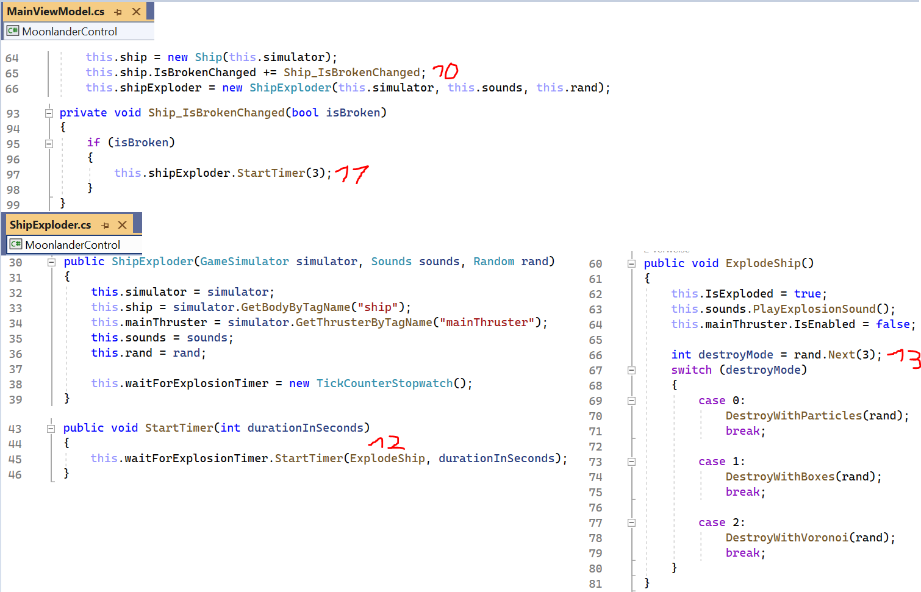
Wenn das Schiff in Partikel zerlegt werden soll, dann wird zuerst der Schiffskörper (Rechteck) aus der Simulation entfernt (14) und an der Position von diesen Rechteck werden dann 100 Partikel erzeugt (15) oder es wird die DestroyRigidBody-Methode vom Simulator genutzt, um das Rechteck zu zerlegen (16).
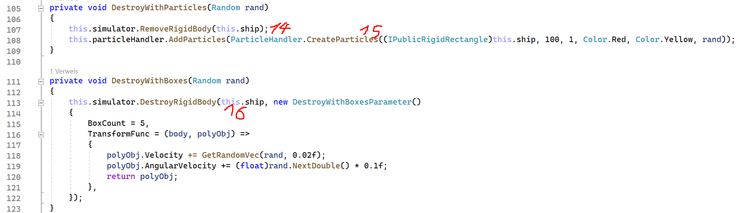

Game 2 – Skijumper

Prüfen, dass der Skispringer verletzungsfrei die Fahne erreicht hat
Mit der Collisionmatrix (linkes Bild) lege ich fest, welcher Körper mit welchen kollidiert. Das wird benötigt, damit die Arme am Körper vorbei schwingen können (grün kollidiert nicht mit blau und rot). Damit der Fahrer beim Hinhocken nicht mit sein Oberkörper am Knie oder Ski hängen bleibt kollidiert blau nicht mit blau. Der Kopf soll aber schon mit dem Skibritt/Körper kollidieren so dass er eine eigene Collisionkategorie bekommt.
All diese Collisionmatrix-Einstellungen haben aber nichts mit der Spiellogik zu tun, welche auswertet, was passiert, wenn ein bestimmter Körper mit ein anderen Körper kollidiert. Für diese Aufgabe ist die TagColor (rechts im Bild) gedacht.
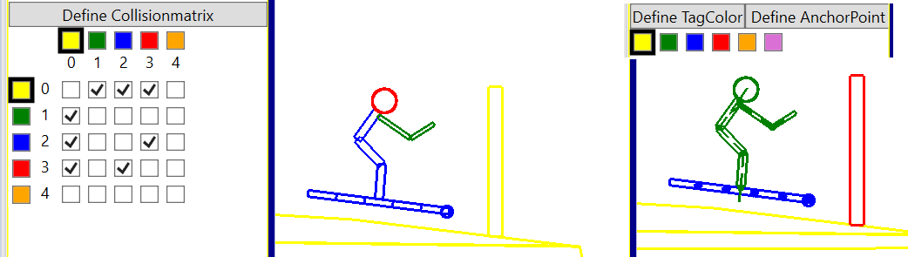
Im CollisionOccured-Event vom Simulator wird für jeden Kollisionspunkt von den beiden Körper, die gerade kollidieren die TagColor (Zeile 46/47) ermittelt und abhängig davon passiert dann eine bestimmte Spiellogik.
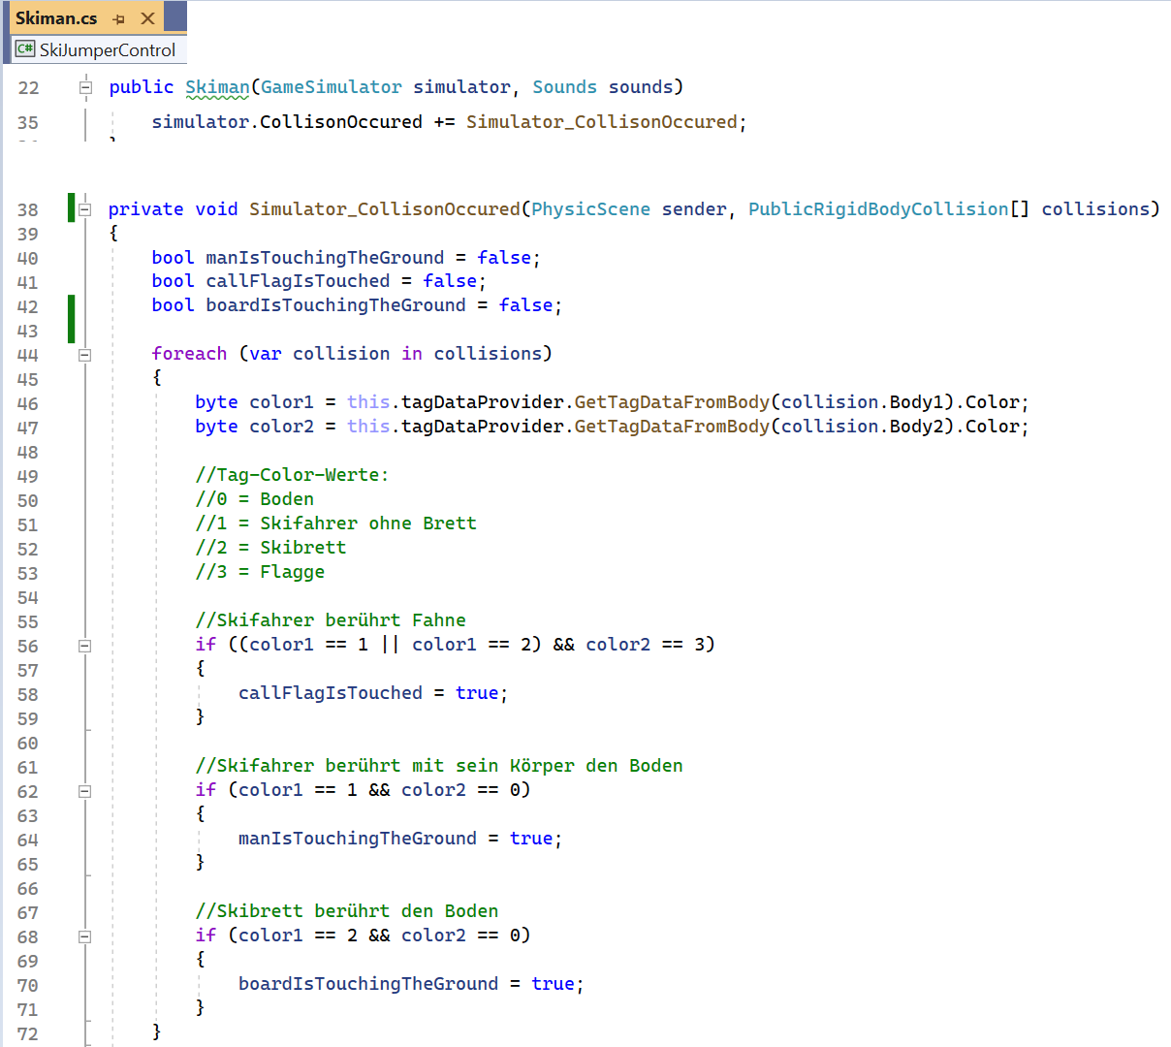
Diese Art der Kollisionsauswertung funktioniert nur, wenn Objekte nicht dynamisch während der Simulation erzeugt werden sondern alle Objekte so direkt aus dem LevelEditor kommen. Nur so ändert sich die Reihenfolge der Körper in der Simulation nicht und nur so weiß man, dass z.B. bei ein Skibrett-Boden-Kollisionspunkt Body1 immer das Skibrett ist und Body2 der Boden. So muss ich also auf Zeile 68 nicht auch noch die Bedingung color1==0 && color2==2 abprüfen.

Wenn man bei der Kollision von dynamisch (während der Simulationszeit) erzeugten Objekten eine Spiellogik hinterlegen will, so sollte man sich den Kollisionshandler vom Astroid-Spiel ansehen.

Game 3 – Elma

Sprites über externen Editor erzeugen
Das Motorrad bei Elma besteht aus einer Spritedatei. Es gibt eine Sprite-Animation wenn er die Arme hochhebt und eine, wenn er die Arme nach unten bewegt. Die erste Möglichkeit, wie man diese beiden Spritedateien erzeugen ist man nutzt den Spriteeditor unter dem Batch-Files-Ordner. Mit diesen Editor erzeugt man dann drei Dateien:
Motorbike_Sprite.txt = Enthält die Information, aus wie viel Einzelbildern die beiden Spriteanimationen jeweils bestehen und mit welcher Geschwindigkeit sie laufen sollen
Sprite1.png = Animation, wo der Fahrer die Arme hochhebt
Sprite2.png =Animation, wo der Fahrer die Arme runter nimmt
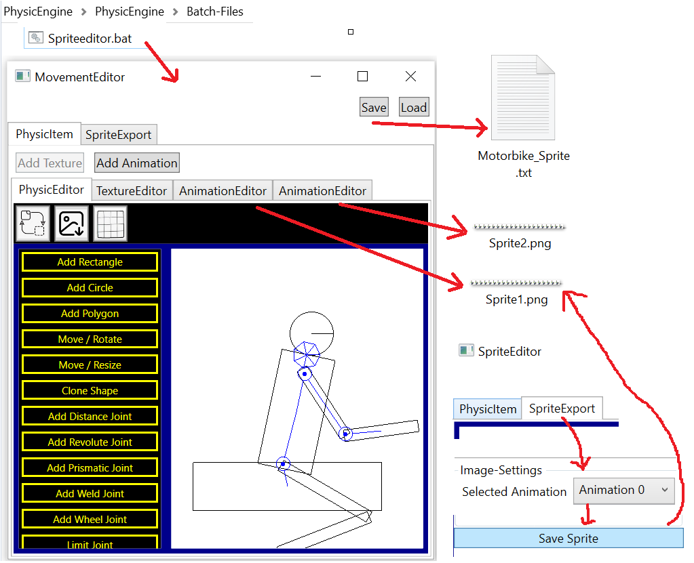
Siehe: Data/GameData/Elma/Motorbike_Sprite.txt

Sprite aus dem Spiel heraus erzeugen
Die zweite Möglichkeit, wie die drei Dateien (Motorbike_Sprite.txt, Sprite1.png, Sprite2.png) erzeugt werden können ist indem man den Spriteeditor ins Spiel einbindet. Das Wpf-UserControl des Spriteeditors kann über die SpriteEditorFactory erzeugt werden. Das Viewmodel von diesen Control hat eine WriteToTextFile-Methode, womit die Motorbike_Sprite.txt-Datei erzeugt werden kann und mit der CreateFromMovementEditorFile-Funktion werden dann die Sprite1.png/Sprite2.png-Dateien erzeugt.

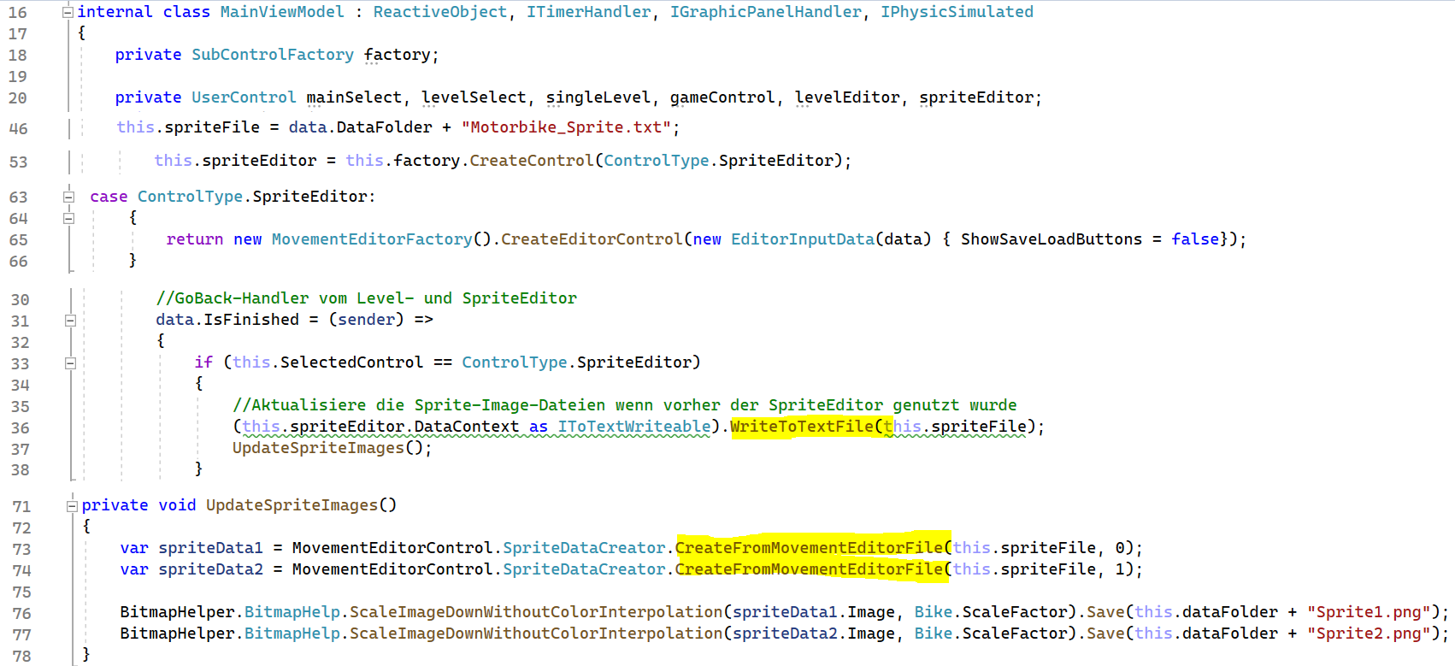
Siehe: DemoApplications/Elma/ElmaControl/Controls/Main/MainViewModel.cs

Sprite anzeigen
Zuerst müssen die beiden Sprite-png-Dateien eingelesen werden (Zeile 66-68). Dann muss dem Simulator gesagt werden, dass er für das Motorrad nicht die Standard-Draw-Methode nutzen soll sondern man übergibt mit der UseCustomDrawingForRigidBody-Methode ein IRigidBodyDrawer-Objekt, was eine Draw-Methode hat (Zeile 81). Diese zeichnet dann die Sprite-Animation. Das kann entweder ein einzelnes Bild aus der Animation sein (DrawSingleImage Zeile 369) oder die Animation, wo der Fahrer die Arme bewegt (Zeile 374).

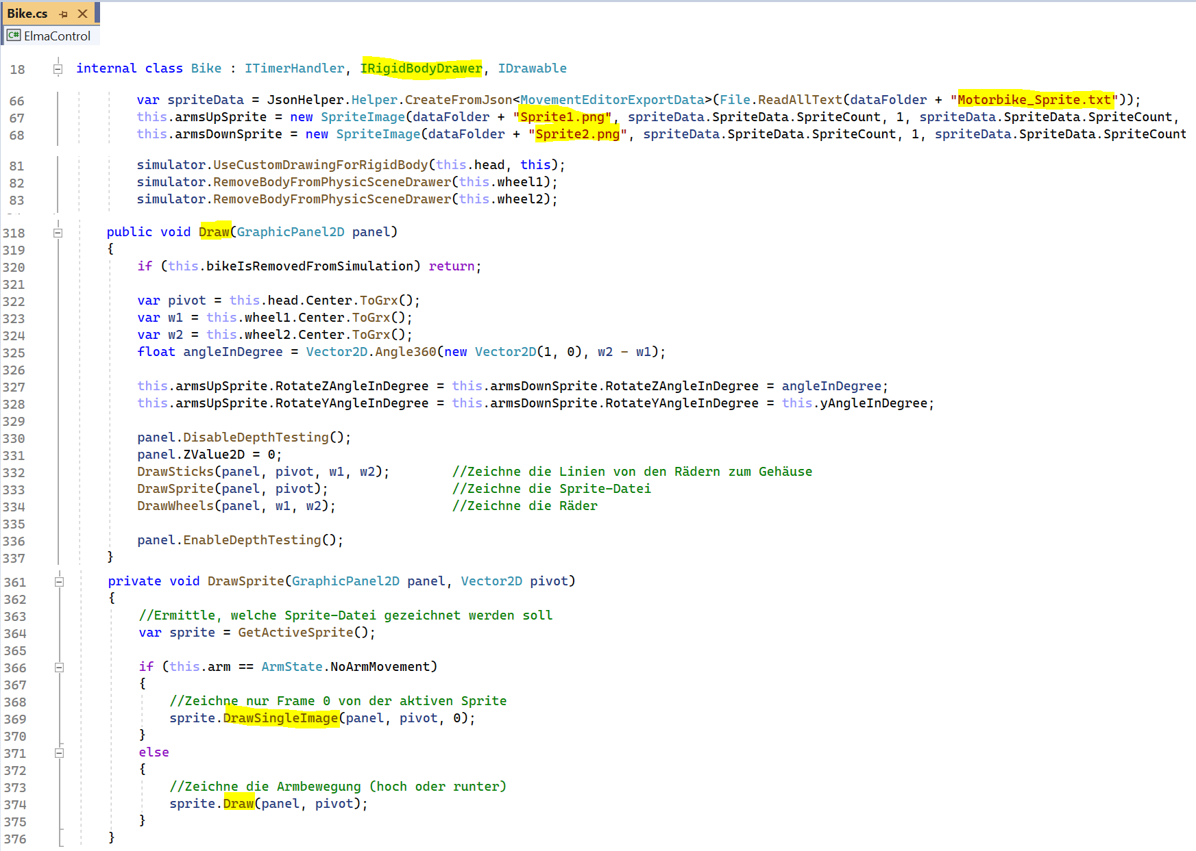
Objekt rein grafisch zerlegen
Wenn der Motorradfahrer mit sein Kopf gegen eine Wand stößt zerspringt das Motorrad in Einzelteile. Diese Teile sind dann nicht mehr Teil der Physiksimulation. Für diese Zerlegung wird der VoronoiExploder benutzt, welcher als Input ein IDrawable benötigt. Dieser Exploder erstellt ein Bitmap von dem Objekt, was zerlegt werden soll, und zerlegt dann dieses Bitmap in Einzelteile, welche über die HandleTimerTick-Methode vom Exploder bewegt werden und über Draw gezeichnet.
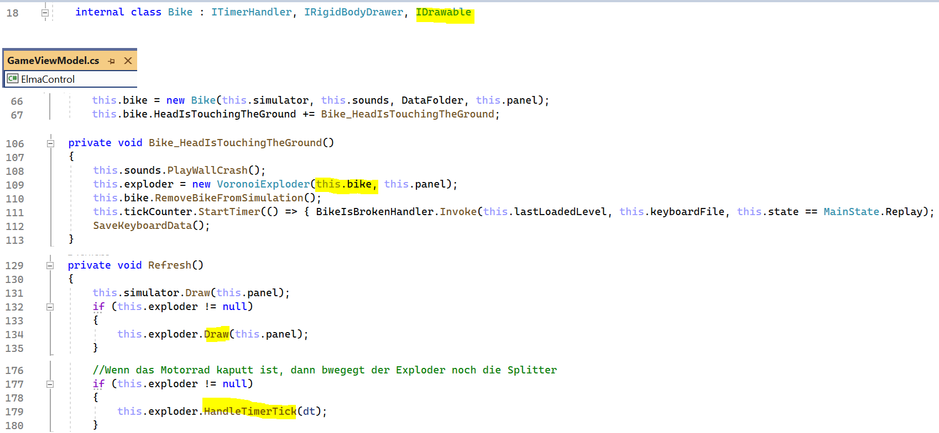

Nutzung des Leveleditors innerhalb des Spiels
Der Leveleditor ist ein WPF-Usercontrol was über ein ContenControl angezeigt wird. Dieses wird über die LevelEditorFactory erstellt und über SetSimulatorBuildMethod übergibt man dem Editor eine Builder-Methode, welche ein eigenen Simulator erstellt, welcher die Spiel- und Anzeigelogik enthält.
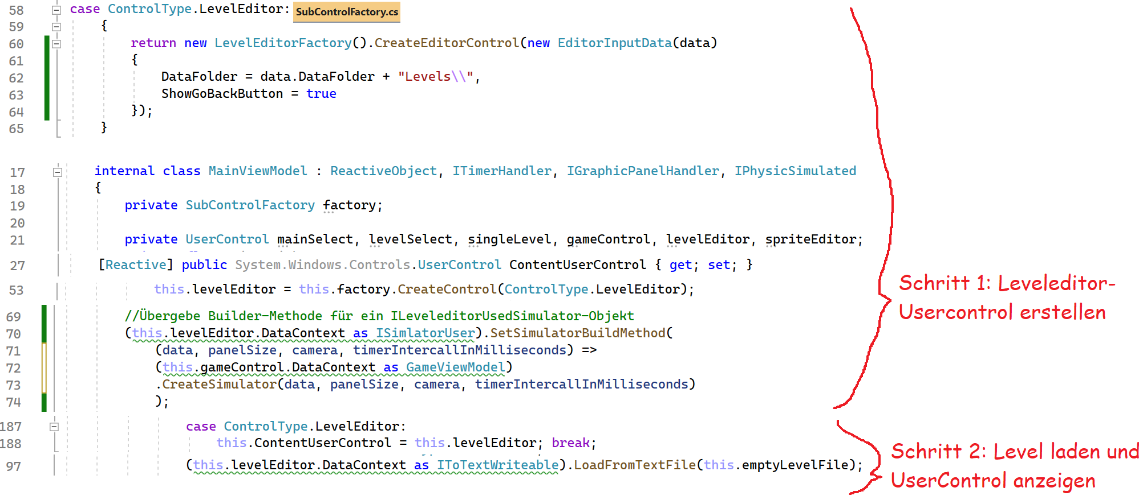
Siehe: DemoApplications/Elma/ElmaControl/Controls/Main/MainViewModel.cs

Der Simulator, welcher dem Leveleditor übergeben wird leitet vom GameSimulator ab. Der Leveleditor nutzt zum Erstellen des Simulator-Objektes den Konstruktor, welcher ein SimulatorInputData-Objekt bekommt. Der ElmaSimulator benötigt zur Soundausgabe noch zusätzlich ein Sounds-Objekt. Aus dem Grund gibt es noch eine Init-Methode, welche dann nach Erstellen des ElmaSimulators die Spielobjekte anlegt. Diese Überschreiben dann auch das Standardverhalten zur Anzeige vom Motorrad und der Äpfel, indem sie die UseCustomDrawingForRigidBody-Methode nutzen. Der ElmaSimulator erweitert den Simulator vom Leveleditor um eigene Grafik- und Spielelogik dadurch, dass er zuerst über (1) den Standardkonstruktor erstellt wird, dann über die Init-Funktion (2) werden eigene Zeichenfunktionen übergeben. Durch das Überschreiben der Draw-Methode (3) wird noch ein ElapsedTime-Text angezeigt und durch die überschriebene MoveOneStep-Methode (4) feuert der Simulator ein Event, wenn das Motorrad die Blume oder Wand berührt. Dieses Event wird vom Leveleditor aber nicht ausgewertet.
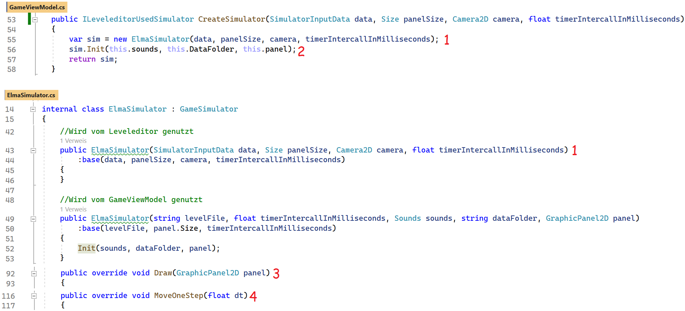
Dank der Verwendung des ElmaSimulator zeigt der Leveleditor dann Sprites an und das Motorrad lässt sich laut der Spiellogik steuern:
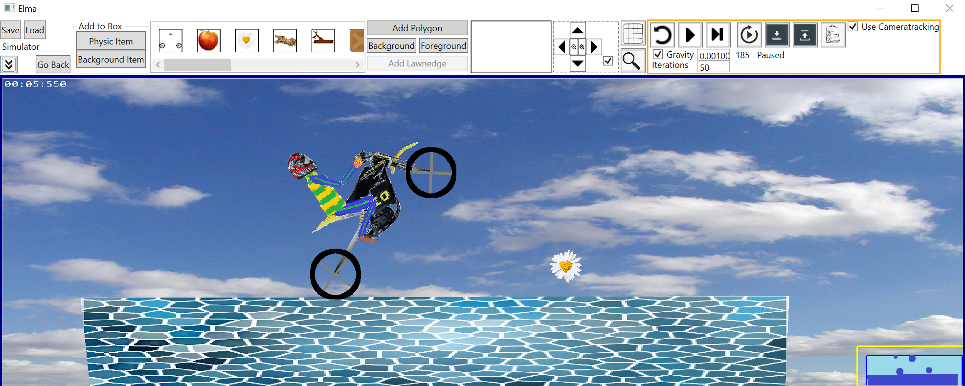
So kann man den Leveleditor im Spiel zur Levelerstellung nutzen und innerhalb des Editors kann das Spiel dann auch gleich getestet werden.

Game 4 – Astroids

Rechteck während der Simulation erstellen
Über AddRigidBody kann man ein einzelnes Rechteck/Kreis/Polygon während der Simulationszeit erstellen. In diesen Fall ist dass der Feuerball, den das Raumschiff verschießt. Er wird in Blickrichtung des Raumschiffes gefeuert.
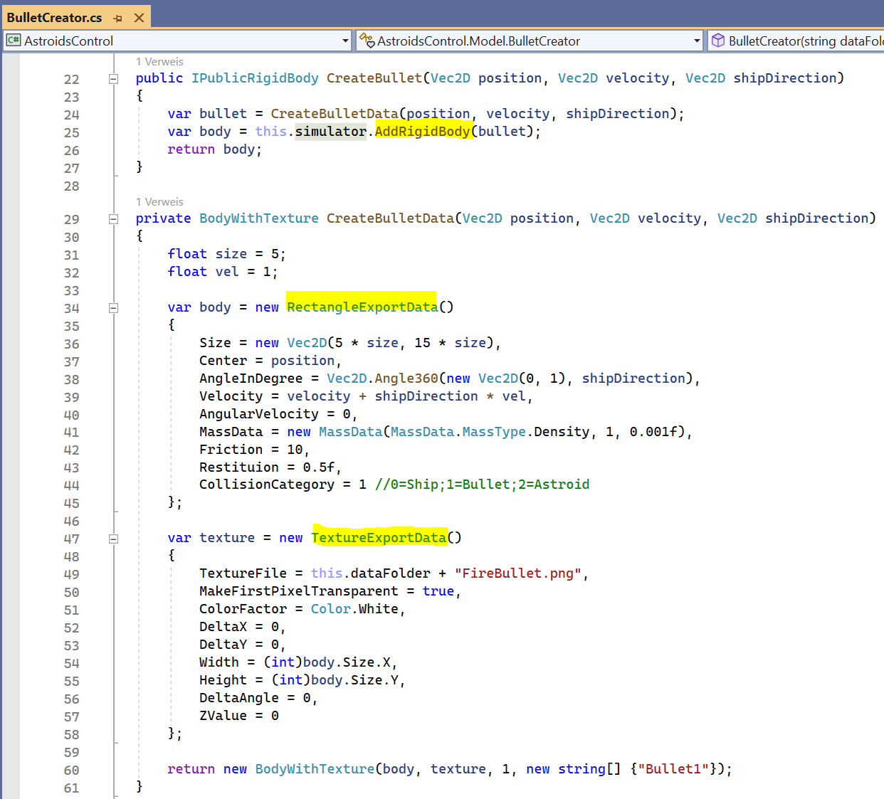
Siehe: DemoApplications/AstroidsControl/Model/BulletCreator.cs

Polygon dynamisch erzeugen und prüfen ob es mit der Szene kollidiert
Wenn ich ein Polygon während der Simulation erzeugen will und vor dem Einfügen im Simulator will ich aber prüfen, ob es mit anderen Objekten kollidiert, dann geht das über die GetCollisionPointsFromExternBodyWithScene-Funktion.
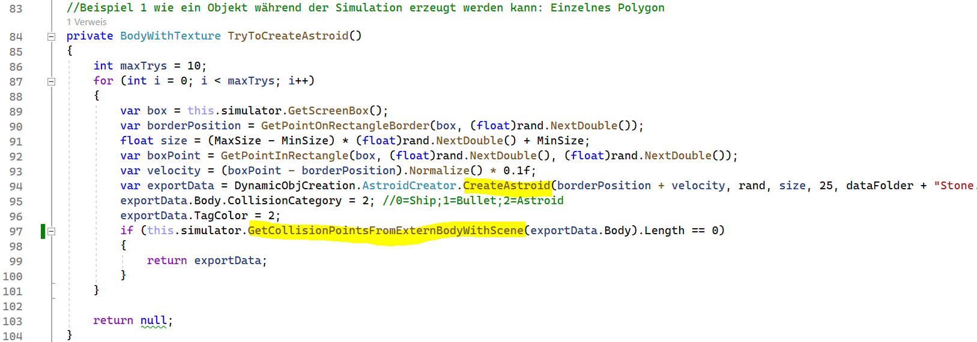
Siehe: DemoApplications/AstroidsControl/Model/AstroidCreator.cs

Komplexes Objekt dynamisch erzeugen
Wenn ich ein Objekt während der Simulation erzeugen will, was aus mehreren Körpern/Gelenken/Schubdüsen besteht, dann erzeuge ich zuerst dieses Objekt im Leveleditor und vergebe dafür ein Prototyp-TagName, über welchen ich das Objekt zuerst per GetExportDataFromLevelItem aus dem Level extrahiere und dann mit RemoveLevelItem entferne. Dieser Schritt wird einmal beim Simulationsstart gemacht (Zeile 40,41).
Von diesen extrahierten Objekt erzeuge ich eine Kopie und lege dann seine Position/Geschwindigkeit fest (Zeile 113,115,116). Ich kann prüfen, ob es Kollisionspunkte mit der Szene gibt (Zeile 117).
Über AddLevelItem füge ich das neue Objekt ein und bekomme mit GetBodyByTagName Zugriff auf seine IPublic-Objekte (Zeile 72,73).
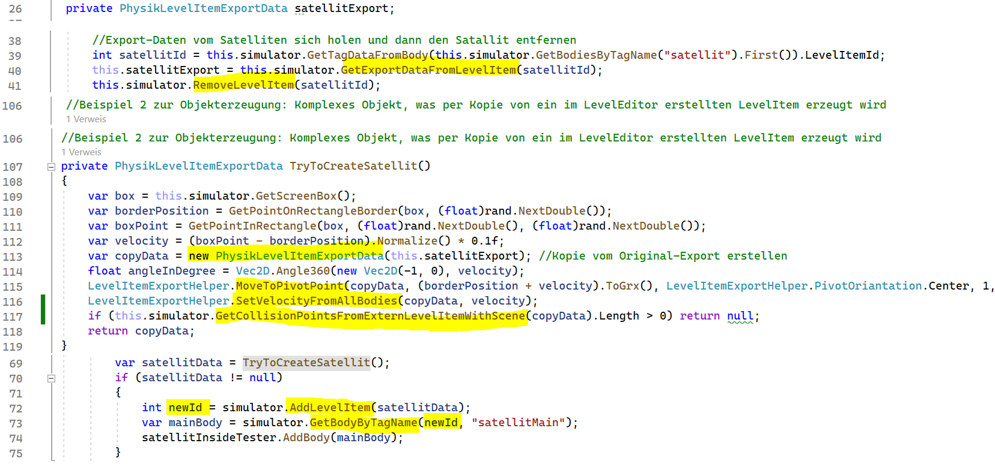
Siehe: DemoApplications/AstroidsControl/Model/AstroidCreator.cs

Kollision zwischen dynamisch erzeugten Objekten ermitteln
Wenn man Objekte per AddRigidBody/AddLevelItem eingefügt hat, dann hängt die Reihenfolge, ob nun Objekt A mit Objekt B kollidiert, oder B mit A davon ab, in welcher Reihenfolge die Objekte eingefügt wurden. Mit dem TagOrderedCollisionOccured-Event werden die beiden Objekte des Kollisionspunktes nach der TagColor sortiert. Damit ist dann die Abfrage auf Zeile 55 leichter, da ich nicht noch die Reihenfolge so wie hier beachten muss:
sondern es reicht:
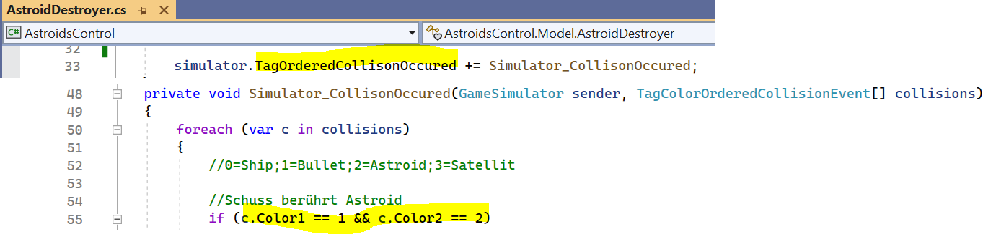

Game 5 – CarDrifter
Bei diesen Spiel wird gezeigt, wie man ein Spiel erzeugt, wo man von oben auf die Karte schaut und wo das Hintergrundbild mit den Physikobjekten verknüpft ist (TopDown-Game). Außerdem kann man das Spiel auch im Leveleditor einbinden.

Erstellung eines TopDown-Games
Das sind die Schritte, um ein TopwDown-Game zu erzeugen, bei dem das Hintergrundbild mit dem Physikmodel verknüpft ist.
Schritt 1: Im Paint die Karte erzeugen, welche im Hintergrund angezeigt wird:
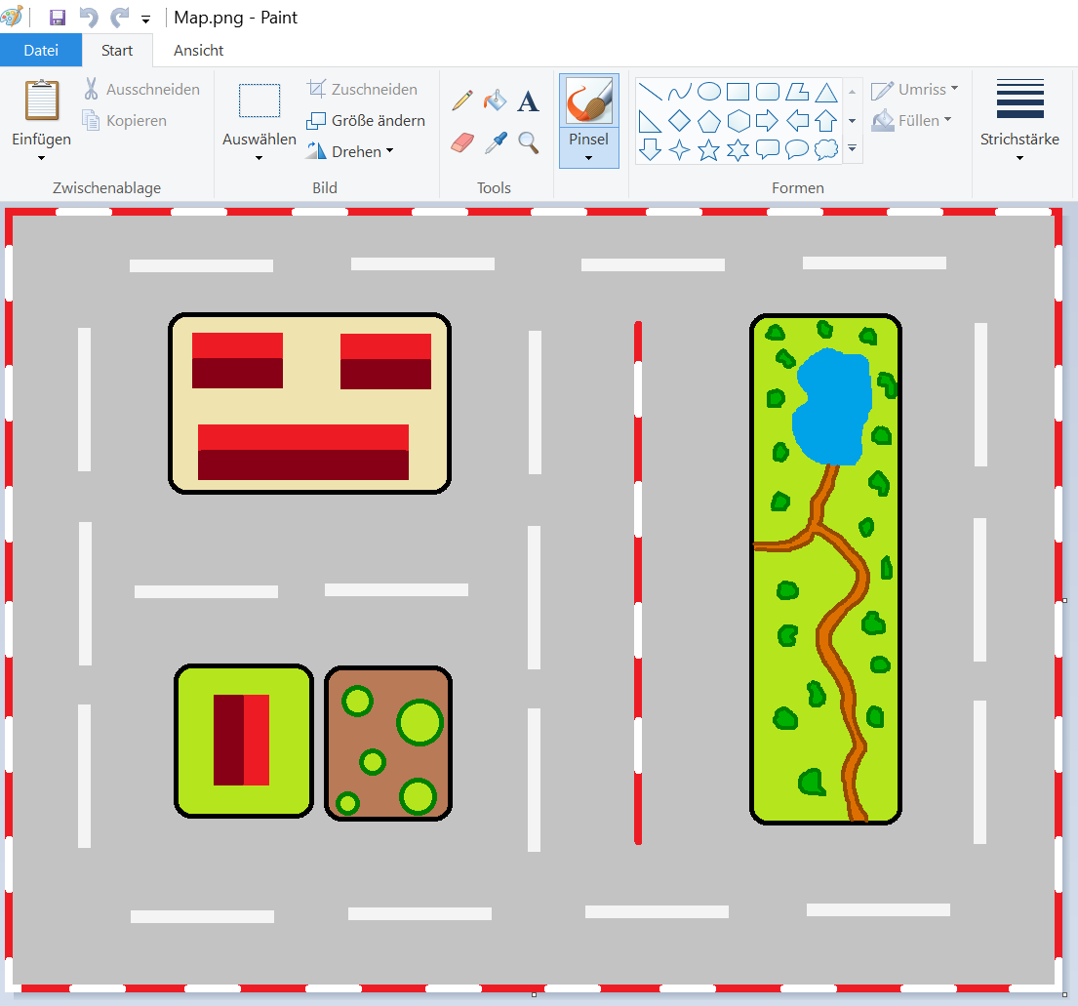
Schritt 2: Zeige mit „Background“ das soeben erzeugte Bild im Leveleditor an. Nutze den „Without Stretch“-Modus dazu:
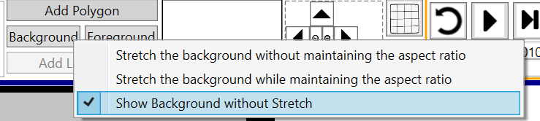
Schritt 3: Nutze als Foreground 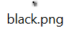 und deaktiviere bei der Kamera den AutoZoom 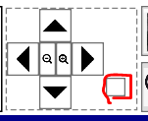

Schritt 4: Nutze „Add Polygon“ und erstelle nun die Wände von der Karte. Diese werden schwarz angezeigt:
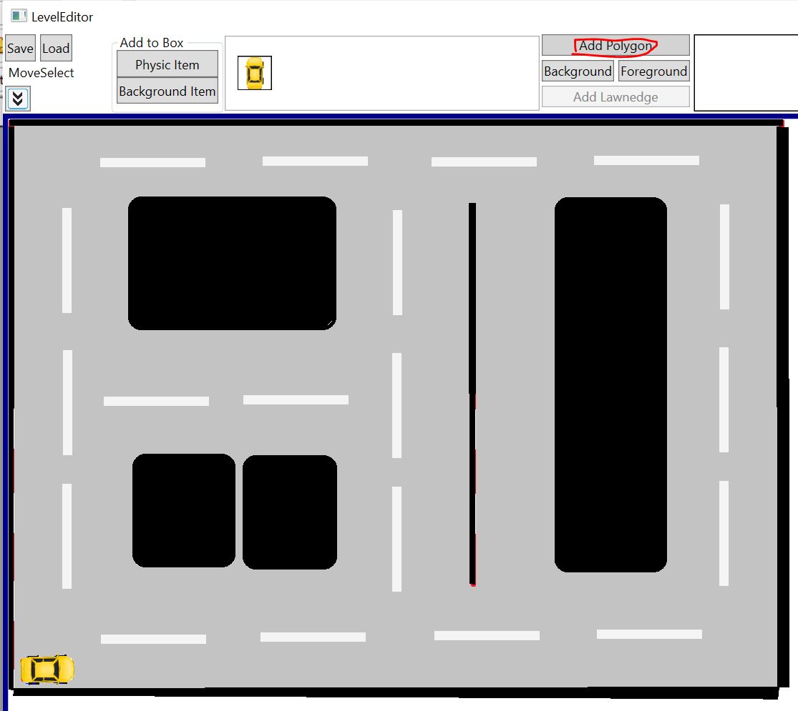
Schritt 5: Mache die Außenwände dicker, damit das Auto dort wegen des Tunnel-Effekts nicht durchfahren kann. Aktiviere dazu den AutoZoom (1) und zoome die Kamera etwas raus (2) und verschiebe sie so, dass alle schwarzen Polygone gut sichtbar sind. Editiere dann die 4 Außenwände, indem die Randpunkte etwas verschoben werden so dass die Wand dicker wird:
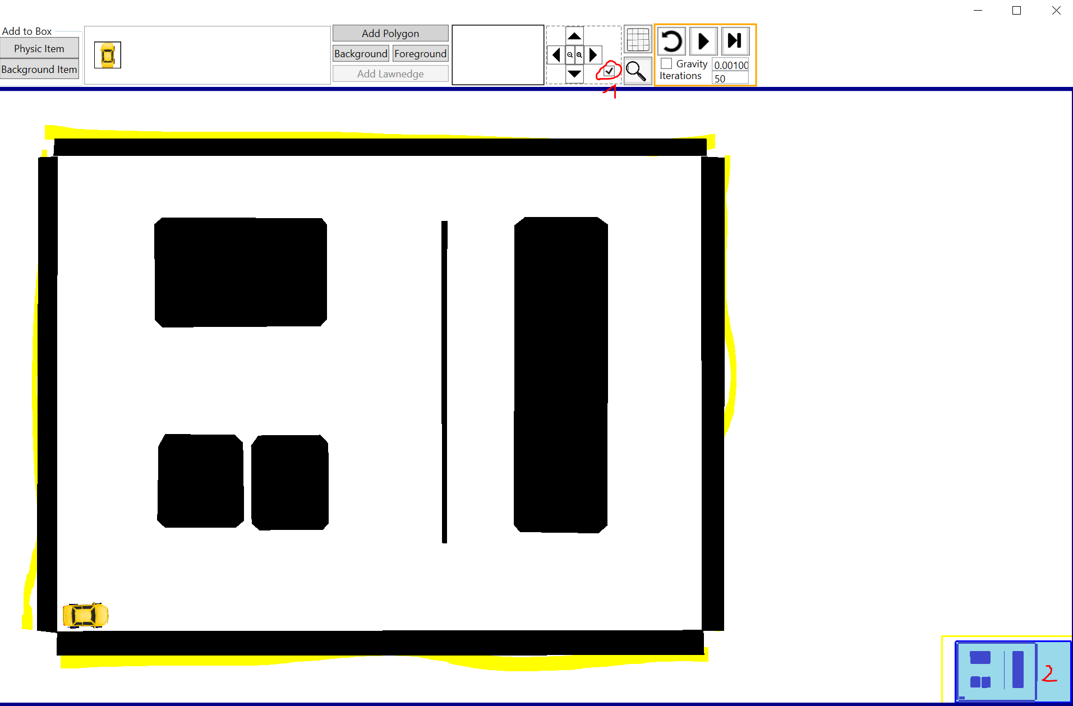
Schritt 6: Aktiviere den Stretch-Modus:
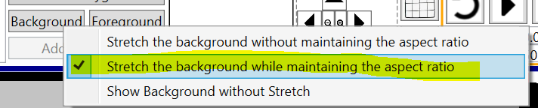
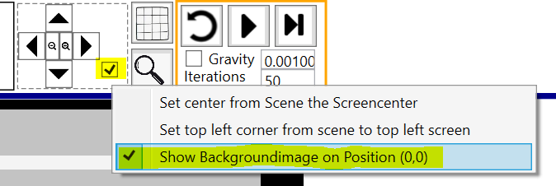
Schritt 7: Nutze als Foreground die Transparente Farbe:

Ab jetzt sind die unsichtbaren Wände mit dem Hintergrundbild verknüpft und die Karte wird immer so groß angezeigt, wie das Fenster Platz bietet.

Innerhalb vom Leveleditor das Spiel anzeigen
Wenn ich ein Spiel erzeugen will, wo der Leveleditor Teil des Spiels sein soll oder wenn man schauen will, welche Kräfte auf die Spielfigur wirken, dann ist es möglich, dass man dem Leveleditor von außen eine Simulator-Builder-Methode rein gibt, welcher ein Simulator mit eigener Spiellogik erzeugt. Der Simulator der von außen rein gegeben wird muss dazu das Interface ILeveleditorUsedSimulator implementieren.
So wird ein Leveleditor erzeugt wo der Simulator Spiellogik enthält. Zuerst wird der Leveleditor über die LevelEditorFactory (Zeile 26) erzeugt und dann wird über SetSimulatorBuildMethod ein Simulator-Builder reingegeben (Zeile 28), welcher ein ILeveleditorUsedSimulator-Objekt erzeugt (Zeile 51). So ein Objekt stelle ich dadurch bereit, indem ich von der GameSimulator-Klasse ableite und dort erfolgt dann über override der Draw/MoveOneStep-Methoden die Anpassung des Simulators dann so, dass er die Spiellogik implementiert.
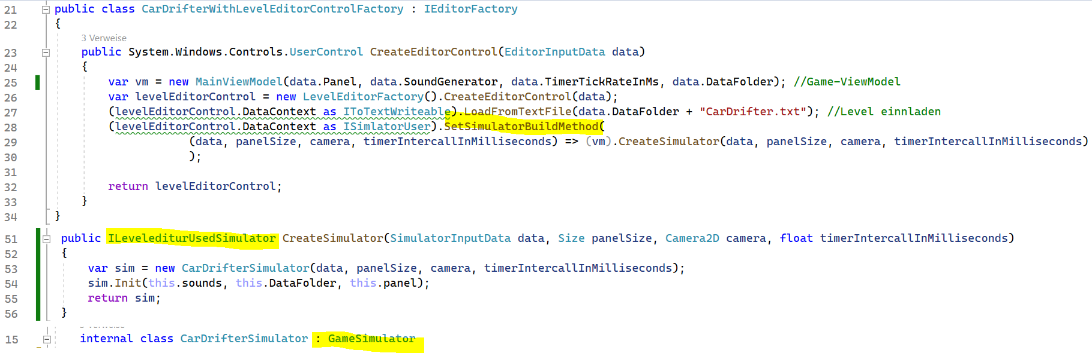
Bei Elma wurde der Leveleditor erzeugt, während das Spiel lief. Hier wird ein Leveleditor mit Spiellogik durch die EditorControlFactory direkt bei Programstart erzeugt.

Game 6 – Bridge Builder
Bei diesen Spiel wird über ein eigenen Editor das Level-Polygon und die Endpunkte der Brückenstangen definiert. Der Zug wurde im Leveleditor erstellt. Hier wird gezeigt, wie man das Level-Polygon, die Brücke und den Zug zu ein gemeinsamen Level vereint. Außerdem wird hier auch demonstriert, wie man ein WPF-Button/WPF-Label auf dem GraphicPanel anbringt.

Leveleditor-Objekt in Nutzergenerierter Szene platzieren
Der Zug wurde im Leveleditor erstellt und wird auf Zeile 51 eingeladen. Es wird bei Zeile 55 die Boundingbox von den Zug ermittelt und dann bei Zeile 77 der Zug vom GameSimulator entfernt. Die Brücke und das Levelpolygon wurde in der GetBridgeAndGround-Funktion erstellt und über AddLevelItem dem Simulator hinzugefügt. Über TranslateScene wird das Export-Objekt von den Zug so manipuliert, dass er genau auf dem Boden aufsetzt. Über AddLevelItem (Zeile 110) wird der Zug dann der Simulation später hinzugefügt. Somit enthält der GameSimulator dann die Brücke, den Boden und den Zug. Das ist ähnlich wie beim Satelliten beim Astroids-Game.

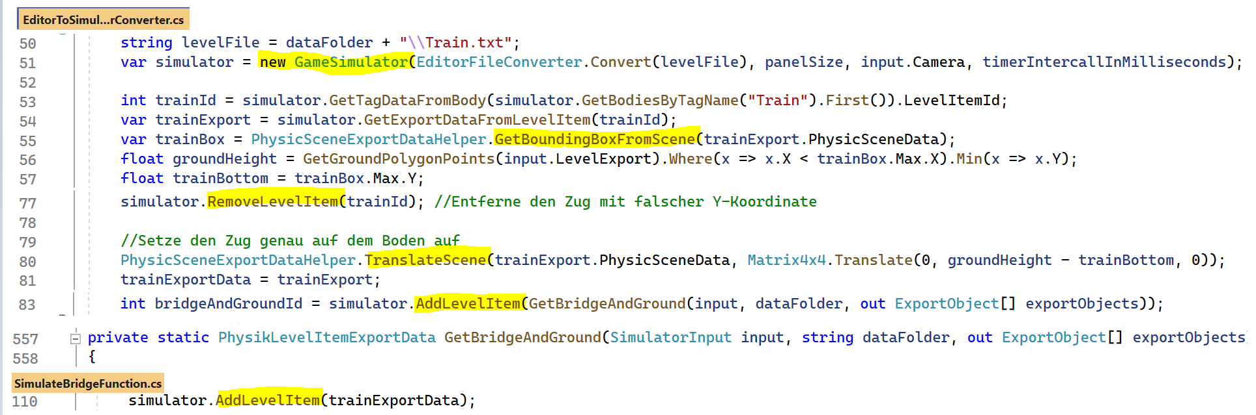
Ein WPF-Button auf dem GraphicPanel platzieren
Wenn man bei ein Grid ein WPF-Button über das GraphicPanel platzieren würde, dann würde man den Button nicht sehen, da das GraphicPanel ein WinForm-Control ist, was über ein WindowsFormsHost in die WPF-Welt eingebunden wurde. WPF erlaubt es nicht, dass man über ein WinForm-Element einfach drüber zeichnet. Es gibt aber die WPF-Popup-Klasse, welche ein Fenster ohne Rahmen ist. So ein Popup darf über ein WinForm-Element platziert werden. Allerdings hat die Standard-Popup-Klasse keine Möglichkeit, dass man dieses Fenster an ein Child-Element dran klebt. Deswegen habe ich die AirspacePopup-Klasse erstellt, welche als Kindelement den Button bekommt. Über HorizontalAlignment/VerticalAlignment/Margin wird das Popup-Fenster dann innerhalb des GraphicPanels platziert.
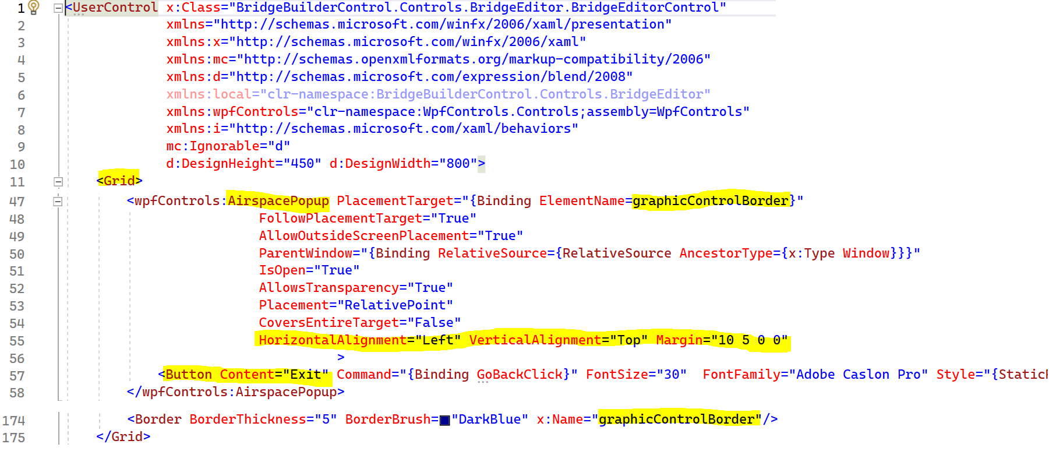

Dynamisch erzeugtes Level im Leveleditor ansehen
Das Level bei Bridgebuilder ist ein Mix aus dynamisch zur Laufzeit erzeugten Physikobjekten (Brücke, Boden) und aus Leveleditor-Objekten (Zug). Wenn man das gesamte Level im Leveleditor ansehen / untersuchen will, dann gibt es in der GameSimulator-Klasse die CopyLevelToClipboard-Funktion.
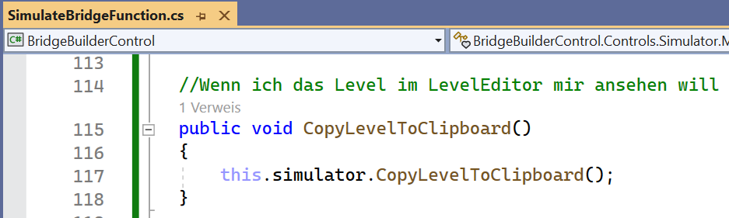
Es kopiert alle Levelitems in die Zwischenablage. Starte ich dann den Leveleditor und nutze die Paste from Clipboard-Funktion, dann werden beide Levelitems (Brücke+Boden; Zug) in die Prototypbox eingefügt und ich kann dann per Drag & Drop beide Items in den Leveleditor reinziehen und das ganze dann auch simulieren.
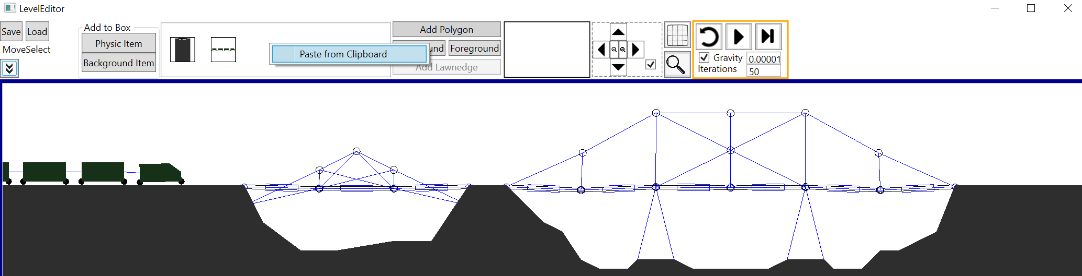

Game 7 – SpiderBox

Joints dynamisch erzeugen
Wenn man ein Joint erzeugen will, nimmt man normalerweise den PhysicSceneEditor. Wenn man aber zwei LevelItems per Joint verbinden will, dann kann man das über die AddJoint-Methode aus dem GameSimulator machen. Wenn das Endstück vom Seil gegen den Boden kommt, dann soll es am Boden kleben bleiben. Dazu wird ein Distanzjoint genommen. Über GetAllBodies wird der BodyIndex ermittelt und über GetLocalDirectionFromWorldPoint der Hebelarm.
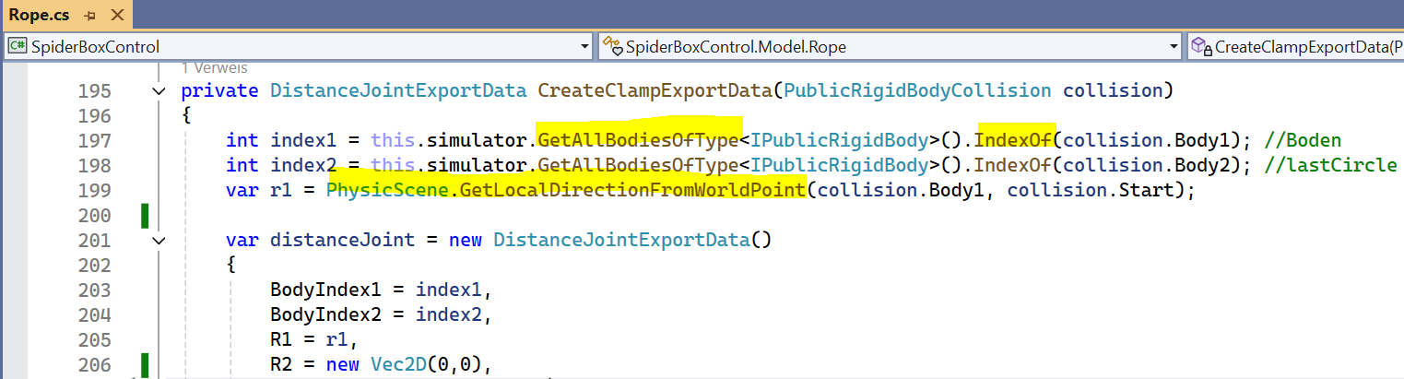
Über AddJoint wird das DistanceJoint dann der Simulation hinzugefügt.
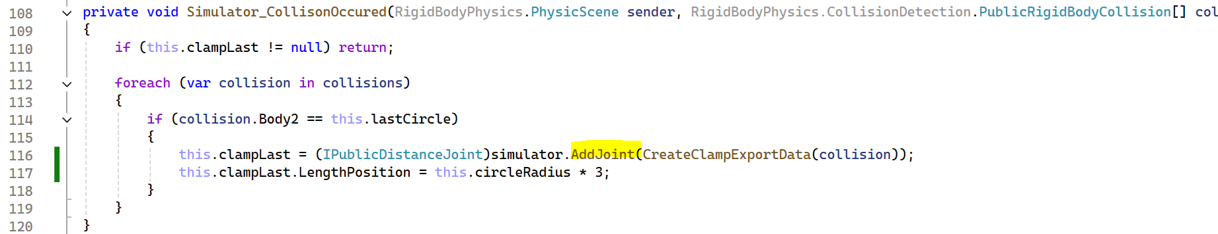
Über RemoveJoint kann es wieder entfernt werden.
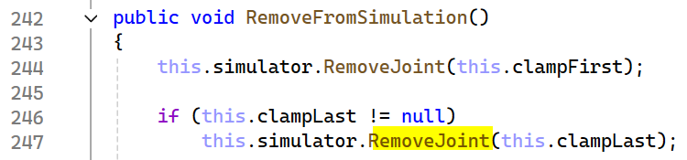

Physiksimulation anstelle von Sprites
Wenn man eine Figur animieren will, welche aus mehreren Teil-Animationen besteht und man möchte diese Animation ähnlich wie eine Sprite auf ein anderes Objekt drauf kleben, dann kann man dazu die GameSimulator-Klasse nehmen. So könnte man dann den Bogenschütze von Castle Attack animieren oder man zeigt ein Pong-Spiel innerhalb einer Box an, welche Teil einer Physiksimulation ist. Die Bewegung vom PongBlock wird über die Physikengine gesteuert. Zur Anzeige wird aber ein CustomDrawer genommen:
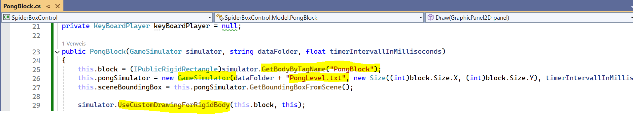
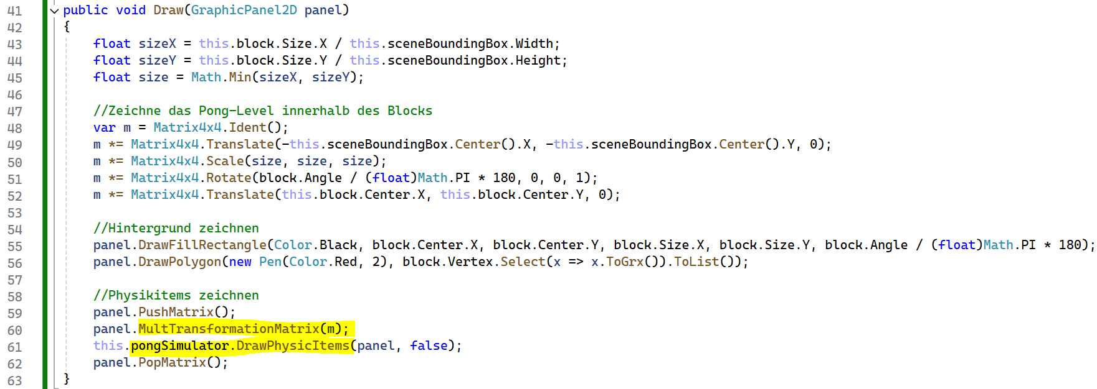
Dieser CustomDrawer nutzt eine GameSimulator-Klasse zur Visualisierung. Über MultTransformationMatrix wird dafür gesorgt, dass die Pong-Animation dann genau innerhalb vom PongBlock gezeichent wird.
Der schwarze PongBlock wird mit ein GameSimulator bewegt. Innerhalb des Blocks wird ein Pong-Spiel angezeigt, was wiederum eine Physiksimulation ist, welche ähnlich wie eine Sprite auf dem PongBlock drauf klebt. Der Vorteil ist, dass man die Animation viel komplexer als eine einfache Sprite sein kann.
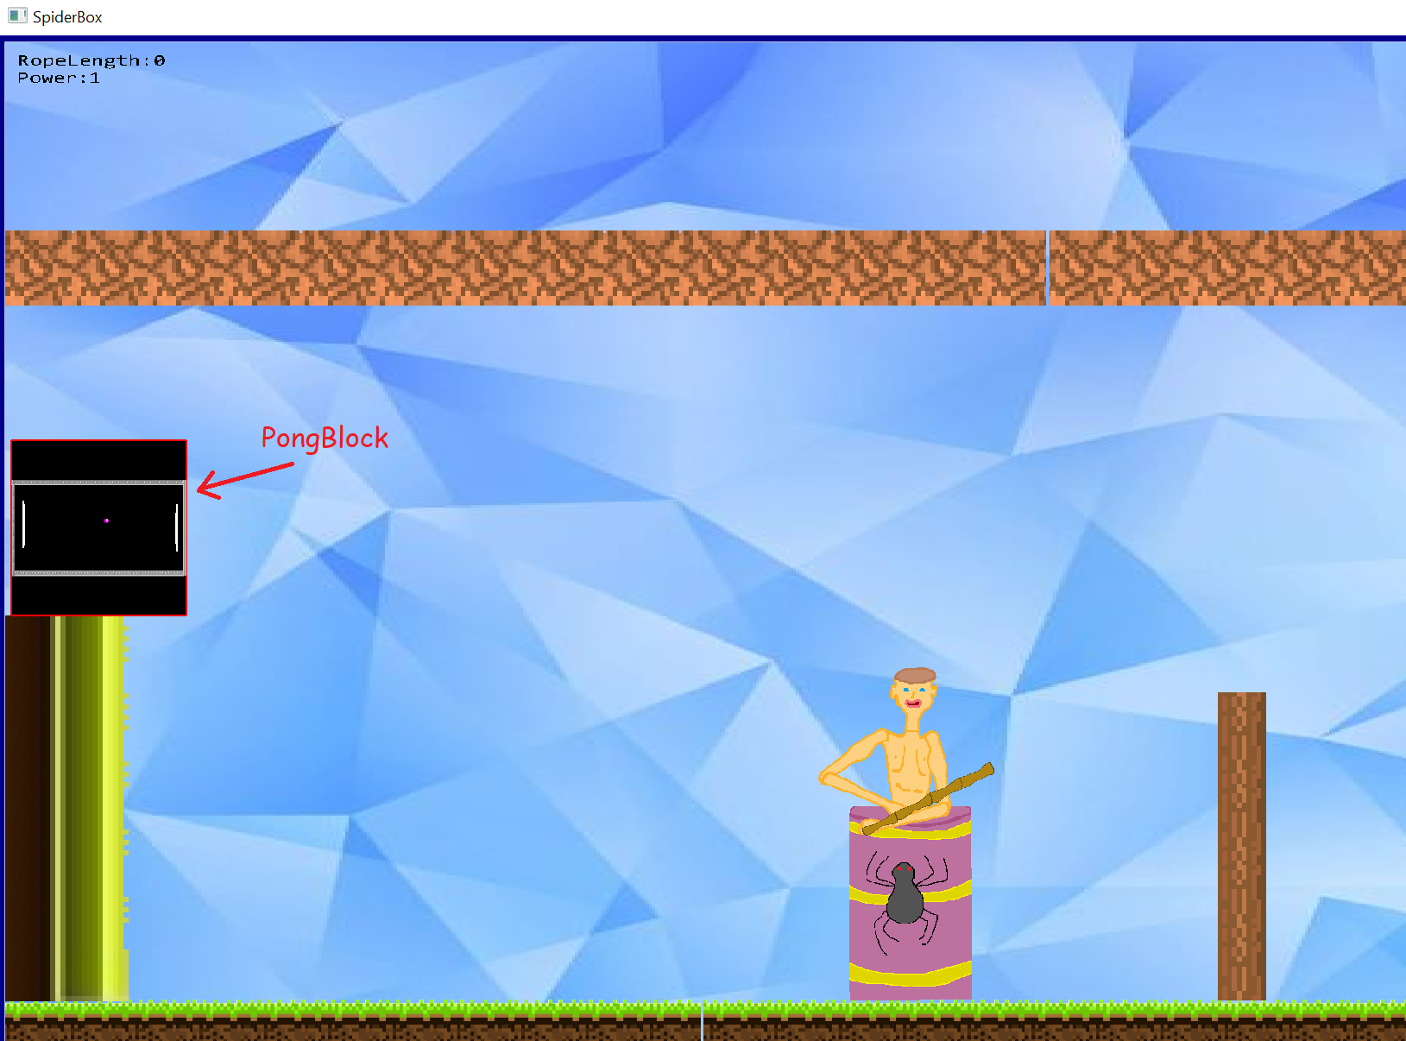

Einzelne Exedatei erstellen
Es gibt beim PhysicEngine-Projekt nur ein Projekt, was eine WPF-Exe erstellt. Im bin/Debug-Ordner vom Hauptprojekt landen dann alle Dlls und die PhysicEngine.exe. Wenn ich alle Dlls mit in die Exe reinpacken will, dann geht das laut diesen Schritten:
Rechtsklick auf das Hauptprojekt und dann auf Veröffentlichen gehen:
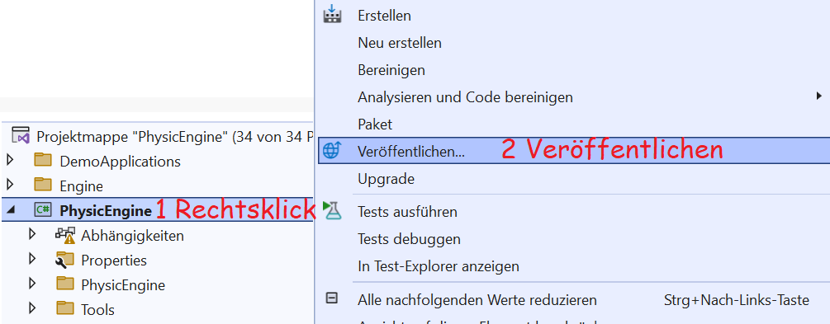
In den ersten 4 Fenstern jeweils alles so lassen wie es ist und auf weiter klicken:
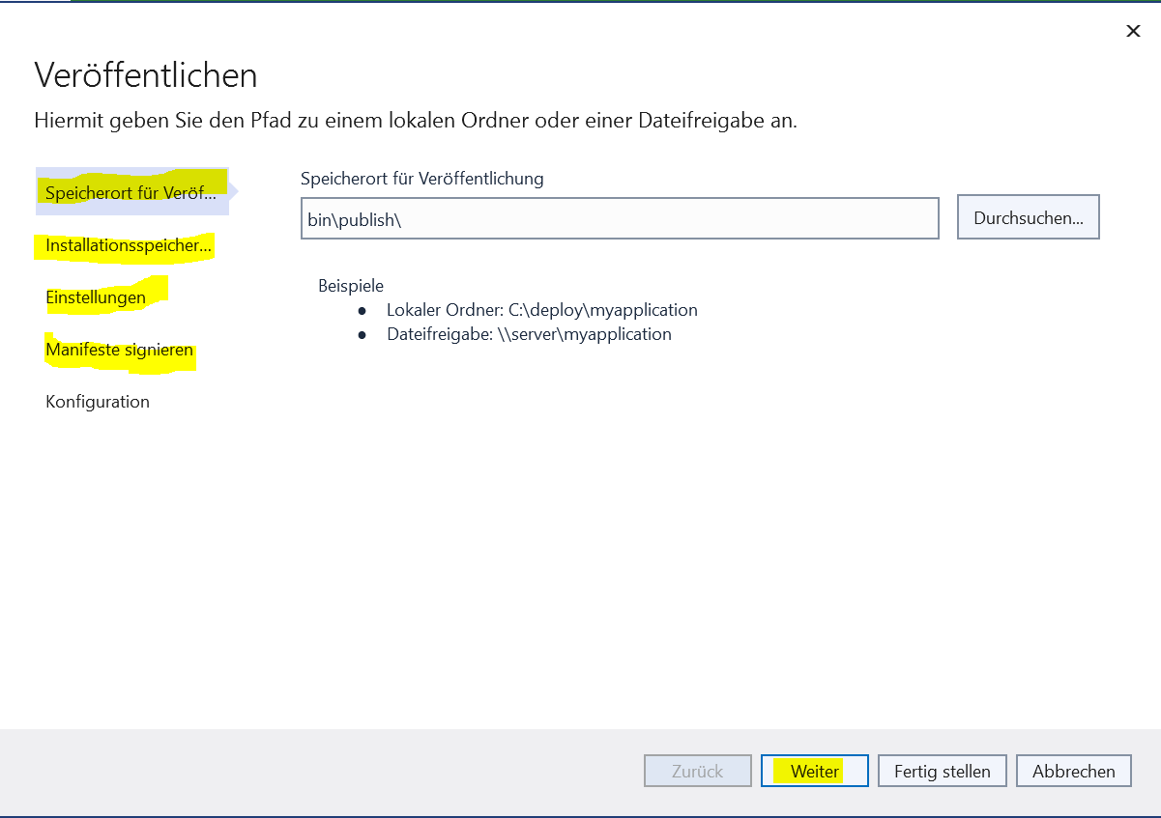
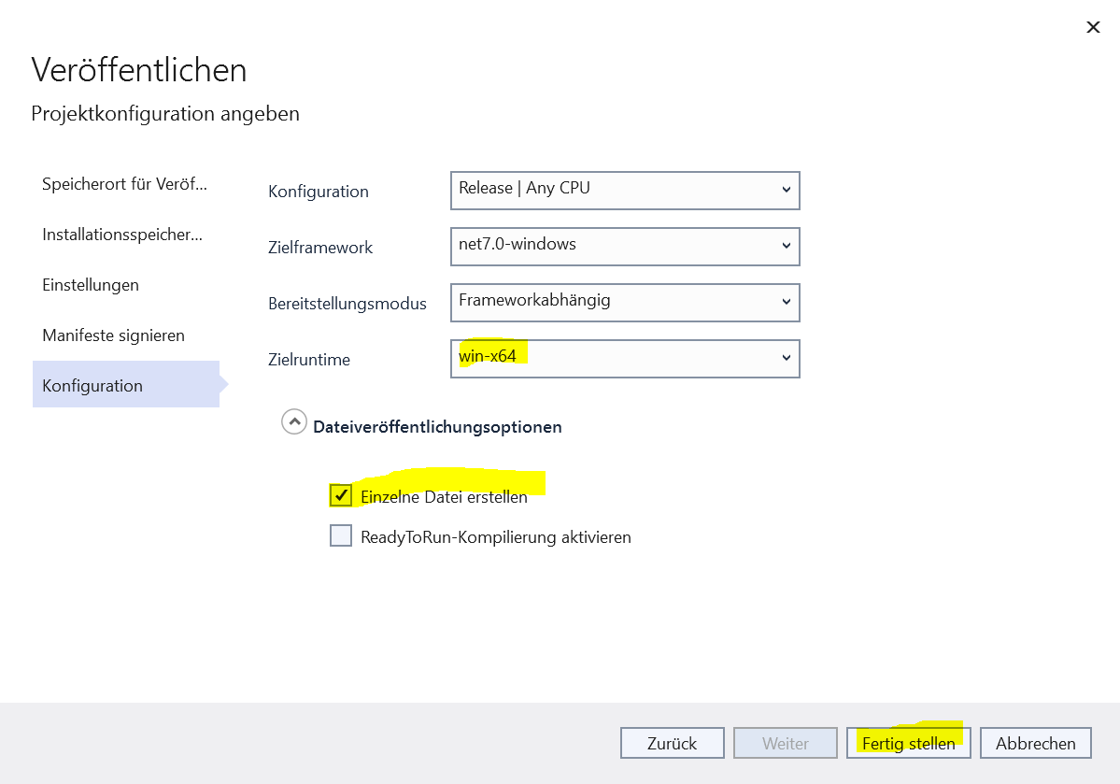
Im Konfiguration-Fenster als Zielruntime „win-x64“ und „Einzelne Datei erstellen“:
Dann auf Veröffentlichen klicken:
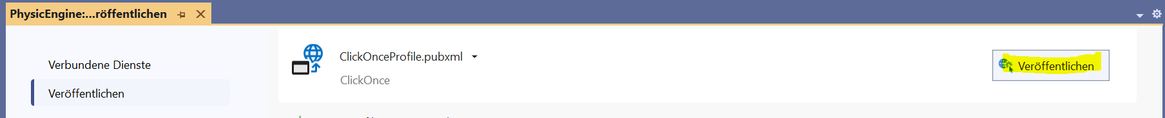
Dann die PhysicEngine.exe aus RigidBodyPhysics\PhysicEngine\Source\PhysicEngine\bin\Release\net7.0-windows\win-x64\app.publish nach PhysicGames\PhysicGames\Exe kopieren und alle Ordner von RigidBodyPhysics\PhysicEngine\Data\GameData nach PhysicGames\PhysicGames\Data

